标题
高级文件系统综述
摘要 500
随着存储设备的发展以及新需求的不断出现，文件系统的开发正面临着巨大的压力。然而，文件系统的开发很慢，因为很容易引入bugs，调试和测试却很困难。并且，缺乏对不断服务的情况下更新的支持。现有的高速开发Linux文件系统的方法有很大的缺点，比如FUSE能让开发者在用户空间开发文件系统，但是频繁的内核-用户上下文切换带来了巨大的性能损失。eBPF能够安全地为文件系统加载新的功能，但是不适合实现具有复杂并发性和数据结构需求的文件系统。
Bento是高速开发Linux内核文件系统的框架。它允许用Rust实现的文件系统安装到Linux内核中。这样实现的文件系统将绝大多数隔离在系统内部。Bento中的文件系统可以被替换而不中断正在运行的应用程序，允许在云服务器中设置每天或每周升级。Bento也支持用户空间的调试。用Bento实现的文件系统，在各项基准测试中与VFS原生的ext4表现出的性能相似。在’git clone’命令测试中，比FUSE版本的文件系统快7倍。Bento也支持正在运行的文件系统的在线升级。

引言 1500
开发和部署速度是现代云软件开发的一个关键方面。高速开发将新功能更快地推送给用户，降低了集成和调试成本，并且能够对安全漏洞更快地做出响应。然而云软件的开发速度并没有跟上操作系统。在使用最广泛的云操作系统Linux中，发布周期仍然以月和年为单位。在云计算的其他地方，每周甚至每天都会部署新功能。
Linux开发缓慢可归因于这几个因素。Linux的代码量很大，代码之间的隔离少，内部接口复杂，容易被误用。再加上用C语言编写正确并发代码的固有困难，这意味着新代码很可能有bugs。内核模块之间缺乏隔离意味着这些错误通常具有非直观的影响，并且难以追踪。更不用说去实现内核级调试器和内核测试框架。受限和复杂的内核编程环境让很多开发者望而却步。最后，升级内核模块需要重新启动机器或重新启动相关模块，这两种方式都会导致机器在升级过程中不可用。
漫长的开发周期对文件系统的开发来说更为严重。存储硬件的最新变化（例如，低延迟SSD和NVM，以及密度优化的QLC SSD）使敏捷存储开发变得越来越重要。同样，应用程序的多样性和系统管理需求（例如，需要容器级SLA，或文件出处跟踪）使得开发新功能的速度变得至关重要。事实上，由于文件系统跟不上时代的步伐，人们一直在呼吁用键值存储取代文件系统，尽管有简化的接口，但它可能面临许多相同的挑战。
现有的高速文件系统替代方案要么牺牲了性能要么牺牲了通用性。FUSE是一个广泛用于用户空间文件系统开发和部署的系统。但是，FUSE可能会产生巨大的性能开销，特别是对于元数据繁重的工作场景。相同的文件系统，FUSE实现比原生内核实现在‘git clone’命令测试下慢7倍。另一个选择是Linux的可扩展架构eBPF。eBPF是为小型扩展而设计的，例如实现一个新的性能监测器，其中每个操作都可以在有界时间内完成静态验证。因此，它不适合实现具有复杂并发性和数据结构需求的文件系统等内核模块。
对于现有广泛使用的内核（如Linux内核），如何在不牺牲性能或通用性的情况下实现内核文件系统的高速开发？最终学者们提出了Bento——高速开发Linux内核文件系统的框架。Bento作为VFS文件系统嵌入Linux中，但允许文件系统动态加载和替换，无需卸载或影响正在运行的应用程序，除了短暂的性能延迟。由于Bento在内核中运行，它使文件系统能够重用开发良好的Linux功能，如VFS缓存、缓冲区管理、日志记录以及网络通信。文件系统是用Rust编写的，Rust是一种类型安全、性能良好、无垃圾收集的语言。Bento在Rust文件系统前后插入抽象层，为调用文件系统和调用其他内核函数提供安全接口。利用现有的Linux FUSE接口，通过更改编译选项，就可以使Bento文件系统在用户空间中运行。因此，大多数测试和调试都可以在用户级别进行，当代码移植到内核中时，类型安全限制了bug的频率和范围。由于这个接口，移植到新的Linux版本只需要对Bento进行更改，而不需要修改文件系统本身。Bento还支持使用内核TCP堆栈的网络文件系统。

原理和优势 1500
Linux文件系统在需要适应存储技术和新兴应用程序需求的快速变化。要为文件系统添加新功能，开发人员必须修改、测试代码，并将修改推送到生产集群中。
最广泛使用的方法是直接修改内核源代码。Linux具有用于扩展其子系统的标准内核接口，如虚拟文件系统（VFS）。有时，可以使用可加载的内核模块来添加新的特性，这些特性在运行时进行集成，而无需进行内核重新编译或重新启动。几个VFS文件系统，包括ext4、overlayfs和btrfs，都在内核源代码中实现了，并且可以作为可加载的内核模块插入。
然而，使用直接修改内核源代码的方式进行高速内核文件系统开发很难。首先，Linux内核代码是出了名的很难改对。内核代码路径很复杂，而且很容易被误用。更糟糕的是，调试内核源代码比调试用户级代码要困难得多，因为不能使用Posix API。升级内核模块也是一种侵入性的操作。对于文件系统，这需要关闭应用程序、卸载旧的文件系统、重新安装新的文件系统，并重新启动应用程序。
除了直接修改Linux内核之外，还有另外两种方法可以向Linux添加功能，以及它们各自的优缺点。
FUSE，把新功能开发成用户空间的服务，再将系统调用转化为对用户空间服务的调用。FUSE将低级的内存错误如释放后使用隔离到用户进程中。开发速度更快，因为工程师可以使用熟悉的调试工具，如gdb。但所有这些都带来了性能的损耗。此外，FUSE文件系统不能重用许多现有的内核特性，例如通过缓冲区缓存访问磁盘。
eBPF，使用内核中的解释器来动态加载内核模块。其核心思想是允许以一种安全的方式进行内核定制。在JIT将虚拟机指令编译为本机代码之前，eBPF虚拟机验证程序的内存安全性和可终止性。eBPF可以隔离不可信的扩展，但是eBPF的限制使得实现更大或更复杂的功能变得非常困难。
与前面介绍的几种开发文件系统的方法相比，学者提出的Bento有以下6大特点：
- 安全：新安装的文件系统中的任何错误应该尽可能限制于使用该文件系统的应用程序或容器内。
- 高性能：相同的功能，Bento实现和VFS实现的性能应该相同。
- 通用性：使用Bento，开发者能够实现任何类型的文件系统。
- 兼容性：兼容已有的操作系统和应用程序。
- 实时升级：Bento支持文件系统的在线升级。升级对上层应用程序透明，升级时系统不可用的空窗期很短。
- 用户空间调试：Bento支持用户空间调试，开发者能够使用gkb等调试工具进行快速开发。同时调试后的代码能够直接移植到内核空间中运行。
简而言之，Bento通过Rust语言实现前三个特点，通过精细的系统设计实现后三个特点。Rust语言是一种类型安全的、非垃圾收集的、通用的语言，在内核开发中越来越被重视。
为了在不牺牲安全性的情况下提供兼容性，Bento避免直接使用Linux VFS接口。因为VFS接口要求数据结构在文件系统和内核之间直接来回传递，这使得很难验证数据结构的所有权。首先，Bento为文件系统引入了一个基于消息传递的API，以强制保证所有权的安全性。其次，Bento引入了另一种不同的API，通过将不安全的内核接口转换为Rust可以安全使用的内核接口，来实现对c语言内核服务的安全访问。至于实时升级，Bento包含一个组件，该组件将暂停正在运行的文件系统，然后将文件系统定义的状态传输到新实例。Bento在文件系统之间传递内存中的所有权数据结构，使它们可以在整个升级过程中被共享。至于用户空间调试，无论是在内核中还是在用户空间中，Bento使用相同的API调用。所以，使用不同的编译选项就可以编译出在用户空间运行的程序或者在内核空间运行的程序。

研究进展 5000
学者们提出了Bento架构，如图1所示。
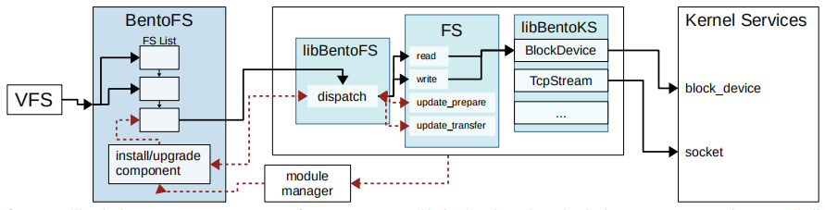
图1 Bento的架构
Bento由3个组件构成，BentoFS、libBentoFS以及libBentoKS。首先BentoFS插在VFS和文件系统模块之间，管理文件系统的注册和运行。BentoFS是用C语言实现，作为一个单独的内核模块插入。另外两个组件是被编译到文件系统模块中的Rust库。LibBentoFS将来自BentoFS的不安全调用转换为由文件系统实现的安全文件操作API调用。LibBentoKS为文件系统提供了一个安全的API来访问内核服务，例如执行I/O操作。文件系统本身是用安全语言Rust编写的，并被编译为一个Rust静态库，其中包括libBentoFS和libBunstoKS。加载文件系统模块时，它向BentoFS注册，BentoFS将其添加到活跃文件系统列表中。
BentoFS通过一套安全的API与VFS交互。VFS层对内存安全提出了一个根本性的挑战。例如，VFS文件系统分配一个单个inode数据结构来同时保存VFS和文件系统特定的数据。当内核需要一个新的inode时，它向文件系统请求一个，文件系统从自己的内存池中分配新的inode。双方都访问其一半的数据结构，完成后，内核将inode释放到文件系统，以便回收内存。不管这是否是最小化内核内存错误的良好设计模式，它与Rust编译时分析不一致，因此会损害学者们将Bento的内存错误限制在文件系统内的初衷。所以学者们设计了一套全新的安全API部分如表1所示。
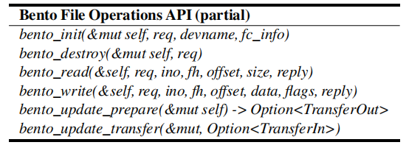
表1 Bento文件操作API
BentoFS接收所有来自VFS层的调用，并决定哪个挂载的文件系统是调用的目标，并在内核数据结构上做必要的操作。然后，BentoFS使用与文件系统类似的API向libBentoFS的分派函数发送请求，但使用不安全的指针，而不是Rust数据结构。LibBentoFS解析请求，将指针转换为安全的数据结构，并调用文件系统中的对应的函数。这样做的核心思想是文件系统能够静态地验证它们自己的数据访问，包括inode。要创建一个inode，BentoFS通过libBentoFS调用文件系统的接口，获得新创建inode的编号。反过来，BentoFS分配并返回一个单独的内核inode数据结构给VFS。BentoFS从不触及文件系统inode的内容。
BentoFS和libBentoFS负责确保在内存通过文件操作API传递时的安全性。当传递内核内存的引用给文件系统时，比如数据的读写调用，BentoFS保证内存在调用完成之前将保持有效。如果传递了可变引用，则必须确保没有其他线程正在修改内存。当传递对结构化数据的引用时，BentoFS和libBentoFS还可以确保内存的结构正确，并且永远不会被强制转换为不兼容的类型。
Bento文件系统需要访问内核功能，比如通过块I/O来访问底层存储设备。这些内核接口，就像VFS层中的接口一样，在设计时并没有考虑到类型安全性，因此不能被Bento文件系统直接使用。因此，libBentoKS实现了文件系统所需的内核数据结构和函数的安全版本。
就像许多内核接口，内核块I/O(Linux提供的块设备访问接口)的实现重度依赖指针。然而，直接将这些指针暴露给文件系统会导致安全错误。如果暴露给文件系统的块I/O函数接受一个指针，块I/O函数不安全，整个文件系统也不够安全。
Bento为内核服务提供了包装抽象，以便文件系统可以安全地使用。这些抽象可以像任何其他Rust数据结构和函数一样使用。表2详细介绍了部分抽象。
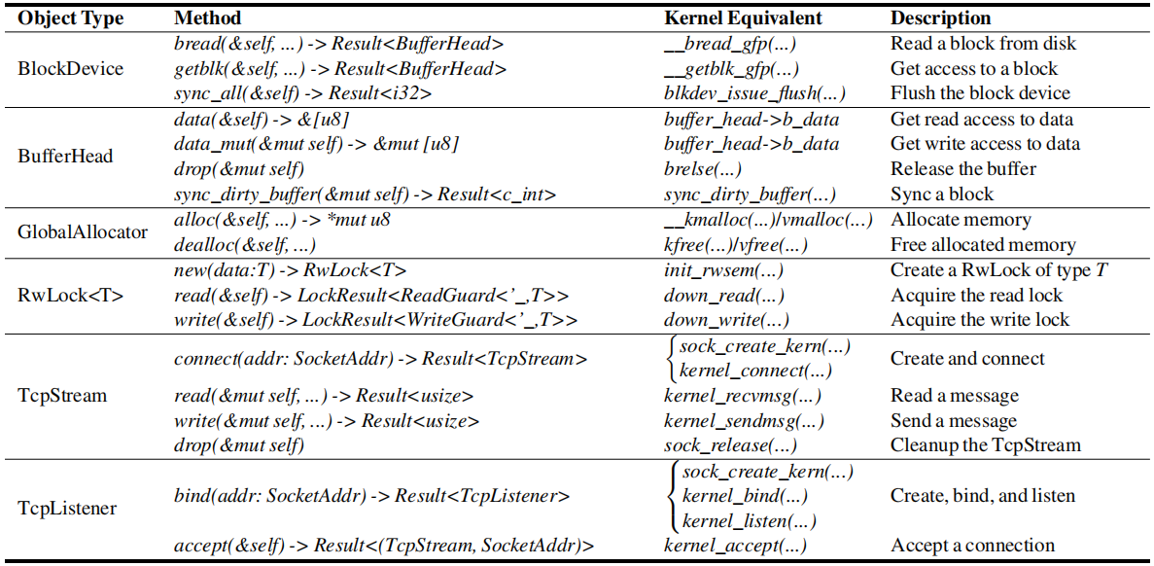
表2 部分内核服务抽象
在某些情况下，这些抽象可能会增加少量的性能开销。如果内核函数对其参数有要求，那么包装方法很可能需要执行运行时检查，以确保这些要求保持不变。
学者们也在Bento架构上实现了实时在线更新。为了启用对使用文件系统的应用程序透明的在线升级，必须首先明确何时升级文件系统是安全的，以及如何处理文件系统状态。如果在文件系统操作仍未完成时发生升级，可能会出现竞争条件。一些操作在旧文件系统上执行，另一些操作在新文件系统上执行，导致正确性问题。另外，任何能影响文件系统语义行为的状态，比如进程内的磁盘请求，文件系统日志，网络文件系统的TCP连接，在升级过程中必须妥善保存。影响性能但不影响语义的状态，比如缓存中的数据，可以选择性的保留。
Bento通过确保旧的文件系统处于静止状态和将语义状态转移到新的文件系统来解决这些挑战。Bento在升级期间暂停对文件系统模块的新调用，并等待正在进行的操作完成，从而使文件系统暂停。为了实现这一点，Bento在文件系统连接上使用了一个读写锁。所有进入libBentoFS的调用都获得读锁，而升级则获得写锁。因此，在正常模式下，文件系统操作可以并发执行，但在升级期间将被阻塞；升级将被阻塞，直到以前的操作完成，释放读锁。
其次，对旧的文件系统的一个约束条件是，它必须能够将其语义状态传输到新的文件系统中。当然，这种状态的具体内容将因文件系统而不同。每个文件系统定义了两个数据结构：一个是在删除文件系统时返回的数据结构，另一个是在文件系统替换以前的活跃文件系统时应该返回的。这种需要编写代码来支持过去和未来版本的设计模式，在云开发中很常见。在升级过程中，BentoFS操作数据结构的所有权将从旧的文件系统传递到新的文件系统。
详细的更新机制描述如下：
- 一个新的文件系统升级实例将被加载到内核中。在模块加载时，它调用BentoFS来注册自己，并表明自己是一个升级。
- BentoFS标识需要卸载的文件系统，并获取锁以暂停新操作并等待现有操作完成。
- BentoFS通过libBentoFS向旧的文件系统发送一个bento_update_prepare请求。
- 旧的文件系统实例处理bento_update_prepare请求，执行任何必要的清理，并通过libBentoFS将其定义的输出状态数据结构返回给BentoFS。
- BentoFS通过libBentoFS向新文件系统发送bento_update_transfer请求，并将状态数据结构传递给新文件系统。
- 新的文件系统实例使用提供的状态初始化自己并返回。
- BentoFS用新的文件系统引用替换旧的文件系统引用，并释放写锁，更新操作完成。
Bento还支持将一个新的文件系统无缝地迁移到用户空间中进行调试。这让开发者可以利用gdb等熟悉的工具进行高速开发。调试后的代码可以放回内核中，不需要任何修改。Bento通过向文件系统的内核版本和用户空间版本提供相同的接口来支持此特性。文件系统是在内核中运行还是在用户空间中运行，由一个编译标志决定。该标志指定将链接哪些库以及文件系统初始化时如何注册自己。
学者们利用Linux内核的FUSE支持，将文件操作转发到用户空间。因为基于FUSE的文件系统无法在内核中运行，所以这样做是不够的。学者们设计内核接口以镜像现有的用户空间接口，并实现用户空间库以公开额外的抽象。
许多内核接口可以被设计为与用户空间抽象相同的接口。例如，内核读写信号量的使用方式与Rust的std::sync::RwLock<T>相同。在这种情况下，学者设计的内核服务API提供了与用户空间接口相同的接口。
然而，一些内核接口并没有明显的用户空间类似接口。例如，添加函数来实现状态转移，并传递不可变引用，以确保正确的并发行为。此外，备份存储设备上的操作与内核和用户空间不同。FUSE文件系统通常使用文件I/O来访问存储设备，而内核文件系统则直接与内核缓冲区缓存进行交互。在内核中使用文件I/O接口严重限制了性能和功能。但是，没有一个标准的用户空间抽象可以紧密地反映内核缓冲区缓存。
为了解决这个问题，我们提供了两个额外的库。libBentoFS的用户空间版本将来自FUSE的调用转换为文件操作API的调用。libBentoKS的用户空间版本实现了一个基本的缓冲区缓存，它在底层使用文件I/O，在用户运行时为Bento文件系统提供块设备和缓冲区头的抽象。
学者们基于Bento实现了BentoFS、其升级版附带文件追踪功能的Bento-prov以及在用户空间运行的Bento-user，与Linux中常用的文件系统ext4-o,ext4-j(激活日志记录功能)做对比实验测试性能和效率。
首先进行微基准测试，包括读、写以及创建和删除操作。在所有文件系统上的读取具有相似的性能。这是因为数据在第一次读取后被快速缓存，并且所有随后的读取都在页面缓存中命中。用户空间版本在将请求转发到用户空间之前使用FUSE内核模块中的内核缓存，因此它的执行方式与直接内核实现类似。
对于小型写基准测试，Bento-fs和ext4-j具有相当相似的写性能。由于轻微的实现差异，在大型写基准测试上Bento-fs的性能高于ext4-j，与ext4-o性能相似。对于所有情况，Bento-user都要慢得多，因为它会导致额外的内核交互，并发出来自用户空间的块I/O。
在创建和删除基准测试上，ext4-j和Bento-fs具有相似的性能。ext4和Bento-fs的性能都优于Bento-user，其原因与写基准测试相同。
接下来，学者们进行了不同风格的Filebench、四种应用以及两种不同的键值对存储测试。
Filebench测试结果如图2所示。在Filebench中，Bento-fs的性能是Bento-user的10到400倍。对于varmail和webserver，ext4-j和Bento-fs表现出类似的性能。对于fileserver，两者差异很大是由于对已删除文件的不同步写的处理方式不同。
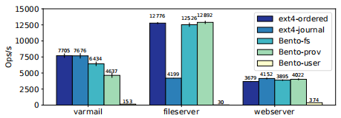
图2 Filebench测试结果
四种常用命令的测试结果如图3所示。Bento-fs的性能为Bento-user的4-36倍。这种差异对于“untar”尤其明显，因为untar命令涉及到许多创造。相对于ext4-j，Bento-fs在“untar”、“tar”和“git clone”中的表现类似，在“grep”的要差19%。这是由于ext4中的优化页面缓存功能没有在Bento-fs中实现。
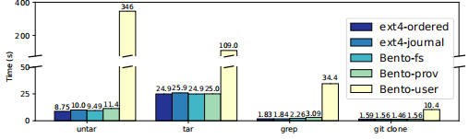
图3 应用测试结果
键值对存储测试结果如图4所示。测试主要包括 Redis的set和get和RocksDB的fillrandom和readrandom。由于缓存，bento-user在读取密集型工作负载上的性能与其他文件系统类似，但在写操作上的性能要差得多。Bento-fs和便程序在读取上表现出与ext4-j和ext4-o相似的性能，但在写取上略优于它们。
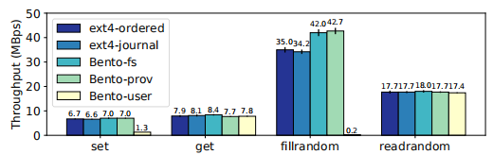
图4 键值对存储测试结果
学者也对Bento-fs的实时更新功能进行了测试。测试包括两项，都是在初始包含400000个文件的目录下完成的。第一个测试过程中，执行着一个重复创建和删除文件的单一线程；第二个测试过程中，执行着10个线程，重复写入和同步64kb的写入到随机文件。在这两个测试中，Bento-fs都在0.5秒后升级到具有来源跟踪功能的Bento-prov，并在另外0.5秒后完成了测试。测试结果如图5所示。更新操作花费15ms左右，更新期间文件系统不可用，更新完成后，性能逐步恢复。测试一的性能没有回到原有水平，因为Bento-prov在创建删除操作中比Bento-fs做了更多的工作。
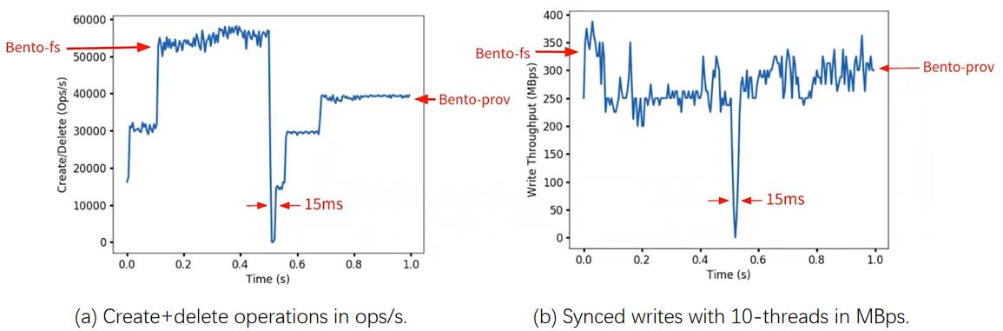
图5 实时在线升级测试

总结及展望 500
Bento是一个面向Linux内核文件系统高速开发的框架，它实现了几个目标：安全性、性能、通用性、与现有操作系统的兼容性、操作能力进行实时升级，并支持方便的调试。Bento通过使用Rust语言编写文件系统来实现安全性、高性能和通用性。通过将Linux接口转换为具有受限内存共享的安全接口，在保持兼容性的同时不牺牲安全性。通过状态转移和读写锁来实现在线实时更新。通过统一内核空间和用户空间的接口来支持用户空间调试。
基于Bento实现的Bento-fs在测试中表现出与ext4相似的性能，
并且性能显著优于在用户空间中运行的Bento-fs版本。
Bento-fs到Bento-prov的实时在线更新实验表明，Bento能够实现对应用程序透明的在线更新，并且只中断服务15ms。
Bento的设计也存在一些局限性。虽然Rust的编译时分析捕捉到了许多常见的bug类型，但是它不会防止死锁和或语义保证，如正确的日志使用，这些错误必须在运行时进行调试。虽然在用户级别上可以进行正确性测试，但性能测试通常必须在内核中完成。此外，与其他实时升级解决方案一样，Bento升级也要求新代码与磁盘上以前的数据兼容。Bento目前的实现施加了一些类似于FUSE的可用性限制，例如，每个插入的文件系统模块只支持一个已装入的文件系统。Bento-fs目前只是一个原型，缺乏ext4的很多高级功能。

